空氣中臭氧自動檢驗方法－紫外光吸收法
中華民國105年1月4日環署檢字第1040109921號公告

自中華民國105年4月15日起實施

NIEA A420.12C
一、方法概要
利用臭氧對紫外光的吸光特性，量測氣體於 254 nm 的吸光強度，以計算空氣中臭氧的濃度。
二、適用範圍
本檢驗方法適用於測定空氣中濃度介於 0.00 ~ 0.50 ppm的臭氧，有關本方法名詞解釋詳如註1。
三、干擾
凡與臭氧有相同吸收光帶（254 nm）的物質，均易造成干擾。
四、設備及材料
（一）臭氧自動分析儀：以紫外光吸收法為原理的自動分析儀器，其性能須符合如表一所列規格。一般此種自動分析儀器，其氣體流程及重要單元如圖一所示。
（二）紀錄器：選擇與分析儀可相容之紙帶紀錄器或數據擷取系統。
（三）採樣設備
1. 採樣口：採樣口的形狀應避免造成亂流，如幾何對稱之圓形開口。
2. 抽氣馬達：馬達的抽氣量須滿足儀器所需的流量。
3. 氣體輸送管線：管線的材質應為玻璃、鐵氟龍等惰性物質，其長度不應超過 10 公尺以避免造成誤差。
（四）校正設備：典型的臭氧分析儀校正系統如圖二，其中所有管線及配件的材質應為玻璃、鐵氟龍或其他惰性物質。
1. 紫外光光度計：包括低壓汞蒸氣燈管、聚光鏡、吸收室、偵測器及訊號處理系統（如圖二虛線範圍內所示者）。其應能量測 254 nm 左右的透光度（I/I₀），且須有足夠的精密度以使量測結果的標準偏差不超過 0.005 ppm 或相對標準偏差不超過 3%。其中應確保吸收室內不會因紫外光照射而產生臭氧，且偵測器所感應之光線至少有 99.5 % 為 254 nm；通過吸收室的光徑長度須有 99.5 % 的準確度。此外，所有的組件應能將臭氧的損失（因接觸引起反應而造成的損失）減至最小。
2. 流量控制閥：可調節流量以符合輸出穩定度及光度計精密度的需求，若供稀釋用（含氣體稀釋器）須具 ±2 % 的準確度。
3. 臭氧產生機：可穩定供應校正所需濃度範圍內的臭氧氣體。
4. 輸出歧管：以玻璃、鐵氟龍等惰性材質製成的氣流分支管，具有足夠的管徑以使在分析儀連接處的壓差不明顯，且應有避免大氣進入的閥門。
5. 溫度計：具 ±1℃ 的準確度。
6. 壓力計：具 2 torr 的準確度。
五、試劑
零點標準氣體不含任何可引起分析儀應答（response）之物質的氣體，且不含一氧化碳、乙烯及其他易與臭氧反應的物質。
六、採樣與保存
採樣時，採樣口的置放位置請依環保相關法規辦理，一般大氣採樣口的置放位置原則上為離地面 3~15 公尺的高度範圍內，其它空氣中採樣口的置放位置原則上為離地面 1.2~1.5 公尺的高度範圍內。
七、步驟
（一）一般操作步驟：將採樣設備、臭氧自動分析儀及紀錄器裝置妥後，先行檢查管路系統等配備，確定無誤，方可進行檢驗工作。儀器操作方法會因廠家不同而異，下述為一般操作方法。

1. 設定操作條件。
2. 零點/全幅兩點檢查，若零點或全幅偏移超過 ±0.02 ppm 時，須重新校正。
3. 進行樣品氣體採樣分析。
4. 樣品氣體濃度未介於全幅之 20 % ~ 100 % 之間，則須使用實驗室另製備之檢量線，以符合樣品氣體濃度介於全幅之 20 % ~ 100 % 之間，並於監測樣品完成後，以該檢量線中間濃度（約全幅之50 %）執行查核，其偏移須小於全幅之 ±0.02 ppm。
（二）校正步驟：臭氧自動分析儀的校正原理，為臭氧產生機與動態氣體校正系統可產生各種不同濃度的臭氧標準氣體，其濃度由經校正的紫外光光度計確定後，輸入自動分析儀以調整之。
1. 校正前準備工作
（1）按照操作手冊裝置該校正系統。
（2）檢查光度計系統是否完整、洩漏、清潔及其流量適當否等。必要情況下，修理或更換濾紙或其他消耗物品。
（3）線性範圍
由下述方法測試光度計的線性誤差不得超過 3% ，分析高濃度臭氧（約為校正所需之上限濃度）及經稀釋的臭氧氣體，以下式計算其線性誤差（E）：
式中A₁：高濃度臭氧的分析讀值，ppm
A₂：稀釋後臭氧的分析讀值，ppm
R：稀釋倍數

（4）分析臭氧濃度
A. 允許光度計系統足夠暖機及穩定的時間。
B. 確定流經光度計中吸收室的流量。由於光度計的誤差會隨時間而增加，通常 2 L/min，為典型流量。
C. 確定流入輸出歧管的流量至少為 1 L/min，以供光度計及分析儀所需。
D. 零點標準氣體流量（I₀）至少為 1 L/min。
E. 輸入零點標準氣體於光度計及分析儀，其讀數應相等。
F. 調整臭氧產生機以產生所需之臭氧濃度。
2. 校正
（1）允許臭氧分析儀及光度計足夠暖機及穩定的時間。
（2）輸入零點標準氣體直到分析儀出現穩定的讀數，然後調整零點控制鈕以獲得記錄器紙帶上 5% 補償的應答，記錄該零點背景讀數為 Z_{O3}。
（3）產生校正所需上限濃度 80% 的臭氧氣體，將其同時輸入光度計及分析儀直到出現穩定的讀數，記錄輸入的臭氧濃度（光度計讀值），[O₃]_{OUT}。
（4）調整分析儀全幅控制鈕以獲得下式之紀錄器應答：
其中URL＝校正所需上限濃度，ppm 記錄該濃度及分析儀應答。若全幅調整超過 0.02 ppm，須再檢查零點，即重覆步驟（2）~（4）直到零點及全幅不須再調整為止。
（5）調整臭氧產生機以產生至少六種不同濃度的臭氧氣體（全幅之0﹪、20﹪、40﹪、60﹪、80﹪、100﹪）。分別記錄其確定濃度（光度計讀值）及分析儀應答。
（6）繪製臭氧確實濃度與分析儀（或紀錄器）應答的關係圖，即為臭氣的檢量線。

八、結果處理
由於自動分析儀器有微電腦處理系統可自行計算，使用者僅須將其輸出結果換算成濃度單位（ppm）。
九、品質管制
（一）校正頻率：當自動分析儀有下列情形之一時，則須進行校正。
1.新裝設的儀器。
2.儀器主要設備經修護後。
3.每工作日例行之零點或全幅檢查的偏移大於 ±0.02 ppm。
4.流量準確程度影響測定值，因此流量計須與自動分析儀一起校正。
（二）流量準確程度影響測定值，因此流量計須定期校正。
（三）依標準臭氧確實濃度與分析儀（或紀錄器）應答所繪製之檢量線（全幅之 0 % 、 20 % 、 40 % 、 60 % 、 80 % 、 100% （或近似濃度）等六種不同濃度之校正氣體），其線性相關係數須大於 0.995。
十、精密度與準確度
（一）精密度：如表一。
（二）準確度：略。
十一、參考資料
（一）U.S. EPA. Code of Federa lRegulations (CFR), 40CFR Part50, App．D, 2015.
（二）U.S. EPA. Code of Federal Regulations (CFR), 40CFR Part53, SubpartB, 2015.
- U.S. EPA. Quality Assurance Handbook for Air Pollution Measurement Systems: VolumeΠ Ambient Air Specific Methods，Section2.7, 2013.
（四）APHA, Methods of Air Sampling and Analysis, 3rd edition, pp.422 ~ 426, 1989.
（五）環保署，中華民國臺灣地區環境空氣品質標準，中華民國79年3月12日環署空字第7457號公告修正，1990。
（六）室內空氣品質建議值，中華民國94年12月30日環署空字第0940106804號公告，環保署，2005。
註1：名詞解釋：
- 測定範圍（Range）
一種偵測方法所能量測到之最大、最小濃度所界定的範圍。
- 雜訊（Noise）
輸出訊號發生自發性的、短期的偏差，而非緣於輸入濃度之改變，雜訊之大小由平均輸出的標準偏差決定，以濃度單位表示。
- 偵測極限
請參照NIEA A411 九、品質管制之規定。
- 干擾當量（Interference equivalent）
由不是欲量測物質所造成的正或負應答偏差。
A.單一當量：一種干擾物質所引起的偏差。
B.總當量：所有單一當量的絕對值總和。
- 零點標準氣體（Zero air）
不含任何可引起分析儀應答之物質的標準氣體。

- 全幅濃度標準氣體（Span standard gas）
含測定範圍上限濃度 80% 的標準氣體。
- 零點偏移（Zero drift）
連續12及24小時以上，未經調整的操作情況下，分析儀對零點標準氣體測試應答的變化量。
（8）全幅偏移（Span drift）
連續24小時以上，未經調整之操作情況下，分析儀對全幅濃度標準氣體測試應答的變化量。
- 遲滯時間（Lag time）
輸入一樣品至其可觀測應答出現之經過時間。
- 上升時間（Rise time）
全幅濃度氣體的應答曲線，由零點基線開始爬升至該曲線最高穩定之 95% 處所經的時間。
- 下降時間（Fall time）
全幅濃度氣體的應答曲線，由其最高穩定之95% 處開始下降至零點所經的時間。
- 精密度（Precision）
重覆輸入同一標準氣體，分析儀應答的差異，以平均值之標準偏差表示。
- 零點背景讀數
自動分析儀對零點標準氣體之應答讀數。

表一、臭氧自動分析儀性能規格
1. 測定範圍 |  | 0.00 ~ 0.50 ppm
2. 雜訊 |  | 0.005 ppm
3. 偵測極限 |  | 0.01 ppm
4. 干擾當量 | 單一當量 | ±0.02 ppm
4. 干擾當量 | 總當量 | 0.06 ppm
5. 零點偏移 |  | ±0.02 ppm
6. 全幅偏移 | 上限濃度之20% | ±20.0%
6. 全幅偏移 | 上限濃度之80% | ±5.0%
7. 遲滯時間 |  | 20 min
8. 上升時間 |  | 15 min
9. 下降時間 |  | 15 min
10. 精密度 | 上限濃度之20% | 0.01 ppm
10. 精密度 | 上限濃度之80% | 0.01 ppm
- 資料來源：參考資料（二）

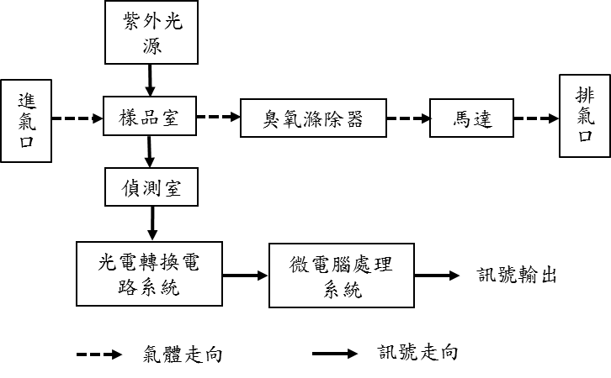

圖一、臭氧自動分析儀示意圖

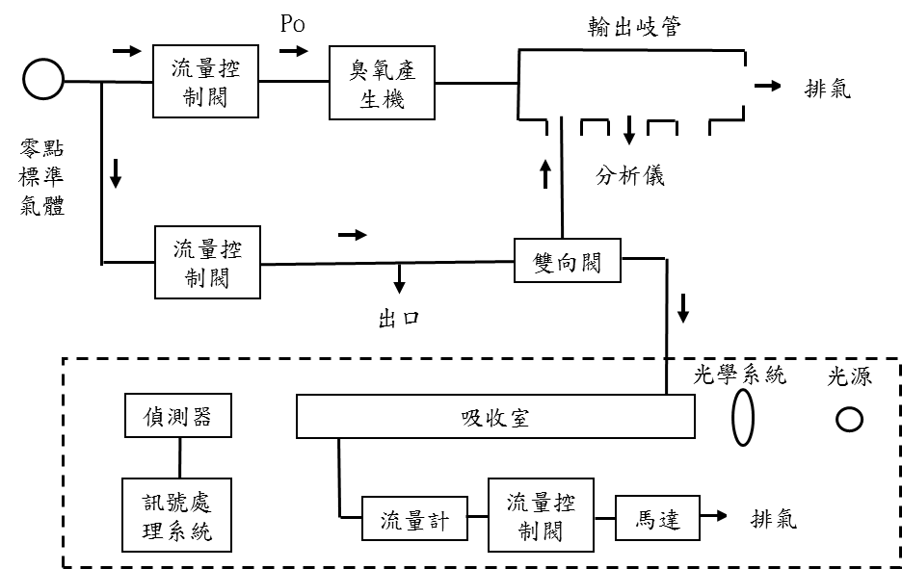
圖二、臭氧自動分析校正系統示意圖

